**Літак на радіокеруванні.**

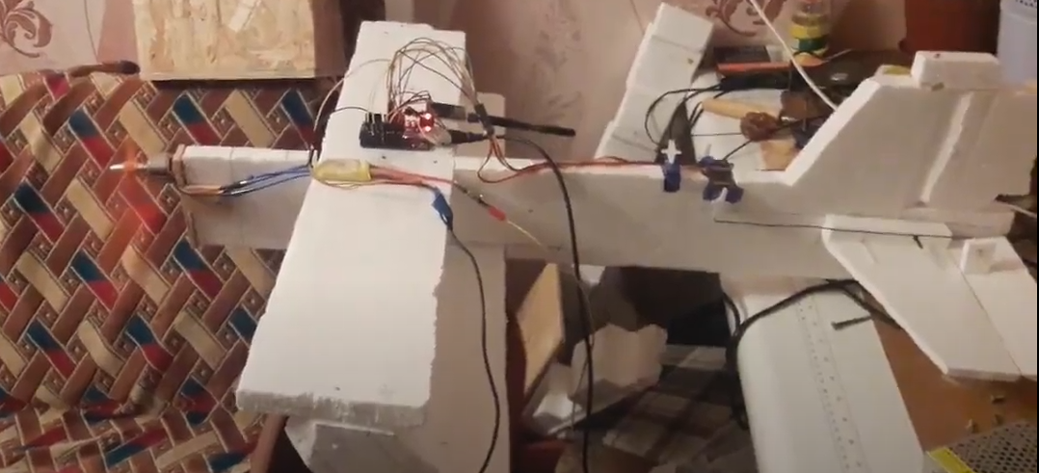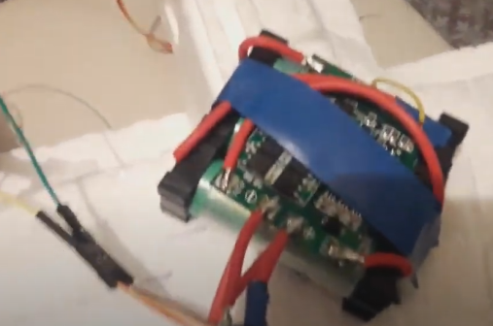Пульт складається з двох джойстиків, один з яких керує тангажом та креном, а другий керує тягою двигуна та “рысканьем”, пульт живиться від павербанка через юсб , данні передаються через радіо модуль [NRF24L01](https://arduino.ua/prod4214-ai-thinker-besprovodnoi-modyl-nrf24l01palna-s-vneshnei-sma-antennoi). Корпус літака зроблено з пінопласта, термоклею та скотча. На літаку встановлено мікроконтролер ардуіно та радіомодуль [NRF24L01](https://arduino.ua/prod4214-ai-thinker-besprovodnoi-modyl-nrf24l01palna-s-vneshnei-sma-antennoi). Система живлення: на літаку встановлено батарею з трьох послідовно з’єднаний банок літій іонного акумулятора формата 18650 ємністю 2500 міліампер, сумарною напругою 12 вольт і током до 20 ампер (мотор споживає до 10 ампер, потужність 120 ват). Акумулятор під’єднано до ESC контролера, який керує мотором, в цьому контролері є також лінійний стабілізатор 5 вольт, який живить ардуіну та сервомашинки,

Тяговооружонність цього літального апарата вийшла трохи більше одиниці при максимальній потужності мотора, але мотор може пропрацювати в такому режимі декілька секунд, далі перегрівається.

Запусків цього агрегата в чистому полі ще не було через карантин.

В планах поставити на літак гіроскоп+акселерометр MPU-6050, який буде допомагати керувати апаратом, а також повністью переробити фюзеляж і крила, 